第一大题 判断正负反馈，不是课后题 需要自己学

第二大题 根据Y=。。。。画电路图 第一小题是普通的x1+6X2 第二小题是带微积分的加法

应用题

1. 1-21课后题

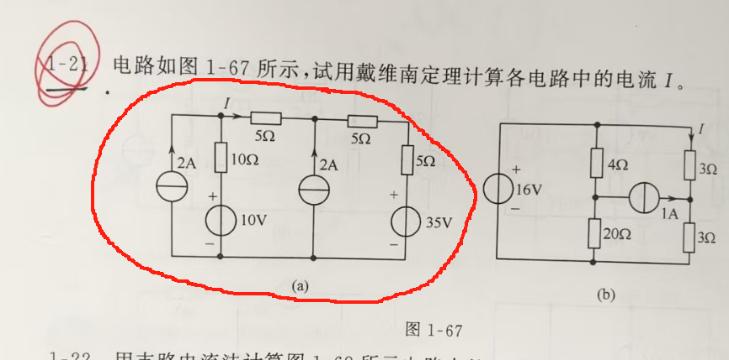

戴维南定理 原题

2.

5-5 原题

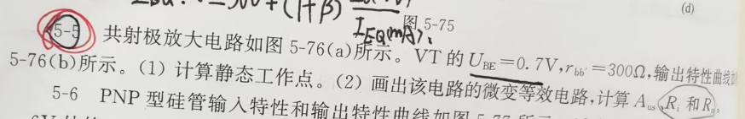

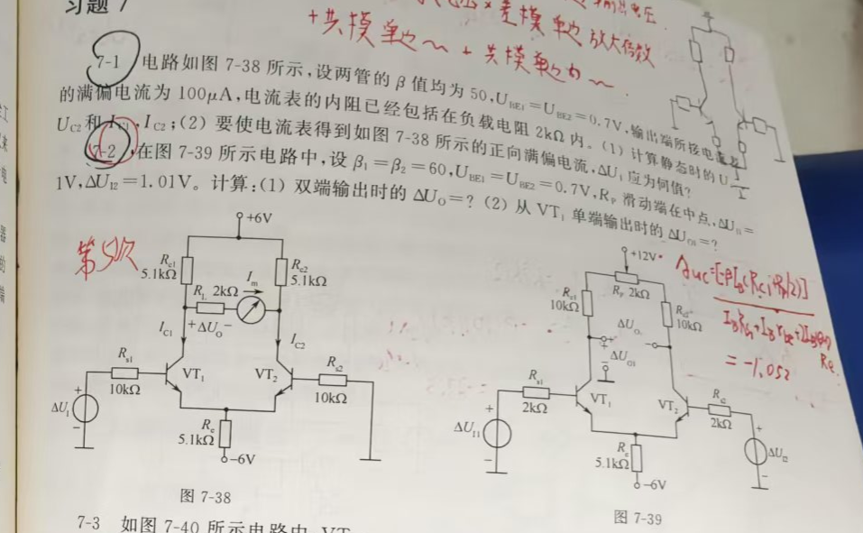

7-1 第三大题

7-2 第四大题

7-2已连考两年